물품공급 계약서 작성 가이드

1. 인감 날인
입점사, 컴퓨존 각각 1부씩, 총 2부의 계약서를 나란히 준비하신 뒤
아래의 안내에 따라 2부의 계약서에 각각 도장을 찍어주세요.

- 1P : 간인
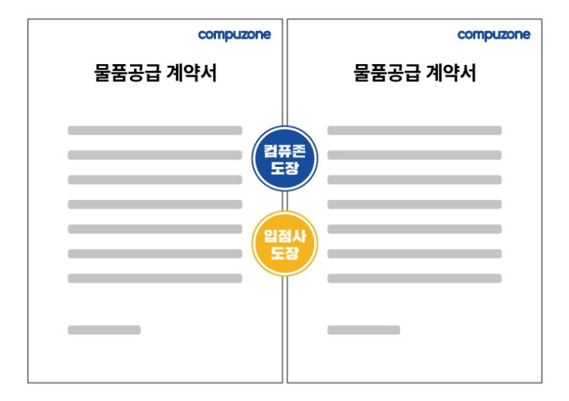

- 1P~2P : 접인
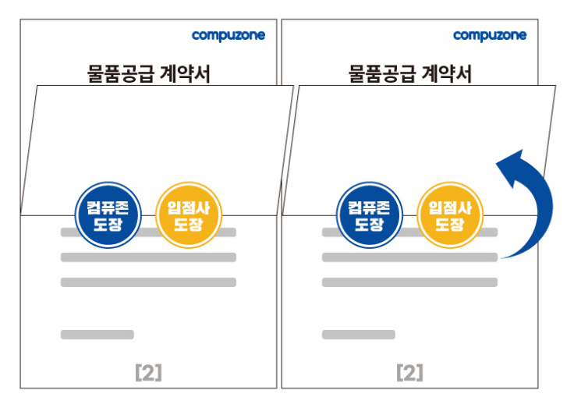

- 2P 간인

- 2P~3P 접인
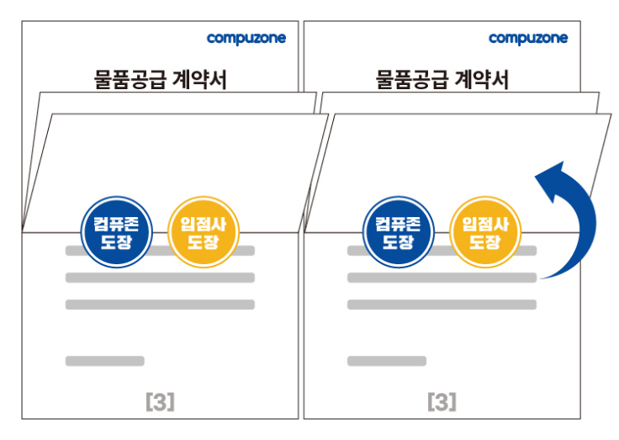

- 3P 날인
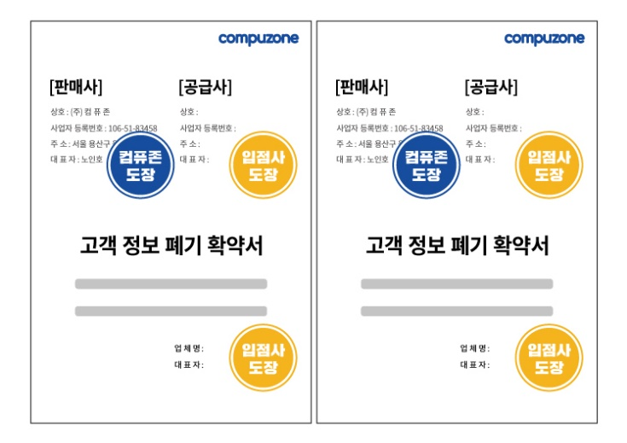

2. 계약서 기입
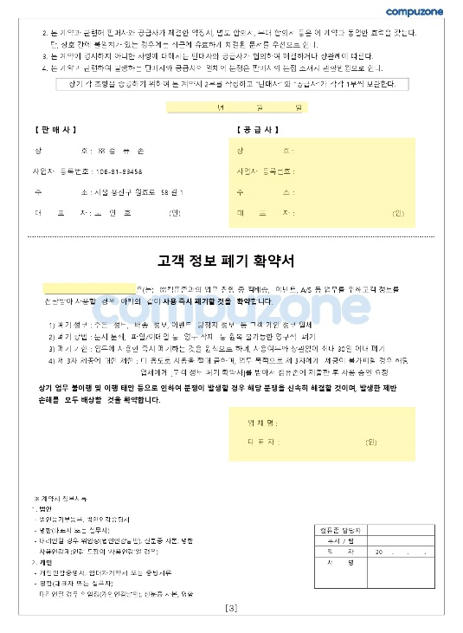
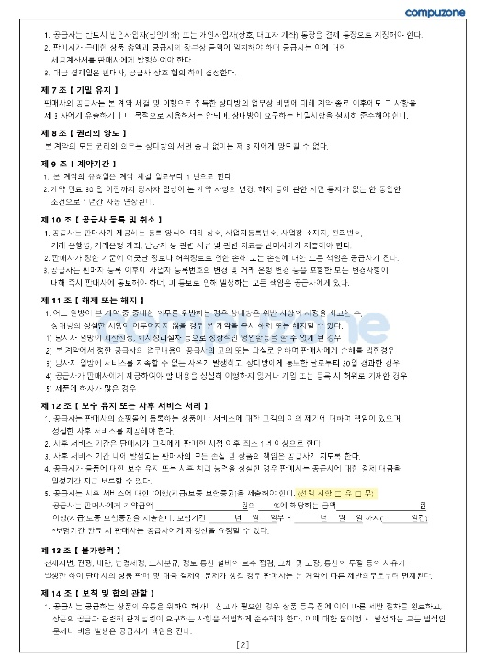
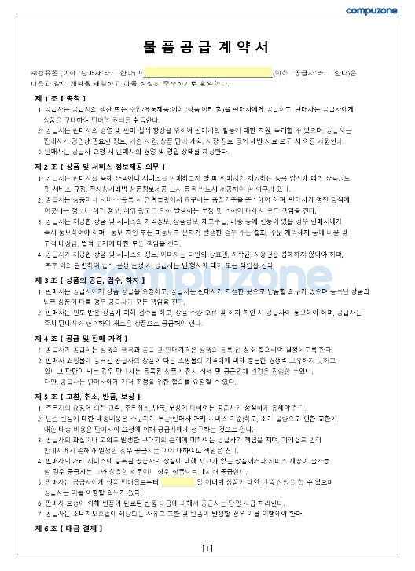
아래의 표시된 부분 참고하여 계약서에 빠짐없이 기입해주세요.
※ 작성 시 참고사항
1P - 반품일 : 고객 반품일이 아닌 컴퓨존의 재고 매입 시. 반품 가능일
2P - 이행보증 : 선택사항
3P - 날짜 및 [공급사] 항목 / 고객정보폐기확약서 : 명판 또는 수기작성, 인감 날인
3. 구비서류 안내
아래의 서류들을 준비하신 후 계약서와 함께 첨부해주세요.

①법인 사업자인 경우
- 법인등기등본 (발급 3개월 이내)
- 법인인감증명서 (발급 3개월 이내)
- 명함(대표자 또는 실무자의 명함)
- 통장 사본
※ 인감 도장이 ‘사용인감’인 경우 사용인감계 첨부
※ 대리 신청의 경우 위임장(법인인감날인), 신분증 사본, 명함 첨부

②개인 사업자인 경우
- 개인인감증명서 (발급 3개월 이내)
- 임대차계약서 또는 증빙서류
- 명함(대표자 또는 실무자의 명함)
- 통장 사본
※ 대리 신청의 경우 위임장(개인인감날인), 신분증 사본, 명함 첨부

4. 회신 주소
해당 가이드에 따라 작성 완료한 계약서와 구비서류를 아래의 주소로 보내주세요.
[컴퓨존] 서울특별시 용산구 청파로 109 나진전자월드 6층 구매부/브랜드사업부 담당MD ○○○ 앞

※ 추가 문의 사항이 있으신 경우 담당 MD에게 문의 부탁드립니다.
※ 물품공급 계약서는 입점사와 컴퓨존이 양측이 날인 완료한 후에 1부씩 각각 보관합니다.

